Анкета животного без владельца от 09.06.2023г.

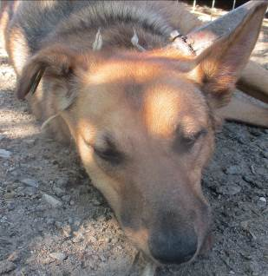 | Дата отлова, место (район, улица, дом) | Краснооктябрьский район, ул. Штеменко
 | Пол животного | Самка – зеленая бирка
 | Дата вакцинации | Карантин СББЖ
 | Дата кастрации/стерилизации | -
 | Дата выпуска, место (район, улица, дом) | 13.06.2023 г. - падеж
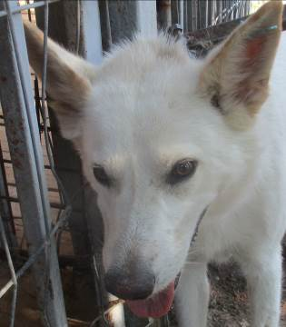 | Дата отлова, место (район, улица, дом) | Краснооктябрьский район, ул. Штеменко
 | Пол животного | Самец – голубая бирка (ст.бирка МБУ «Северное»)
 | Дата вакцинации | Карантин СББЖ  20.06.2023 г. - Рабикан
 | Дата кастрации/стерилизации | -
 | Дата выпуска, место (район, улица, дом) | 21.06.2023 г. - договор
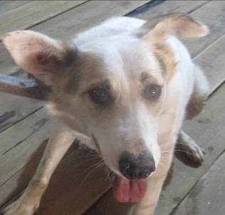 | Дата отлова, место (район, улица, дом) | Краснооктябрьский район, ул. Репина
 | Пол животного | Самка – 2322/2023
 | Дата вакцинации | 20.06.2023 г. - Рабикан
 | Дата кастрации/стерилизации | -
 | Дата выпуска, место (район, улица, дом) | 22.06.2023 г. - договор
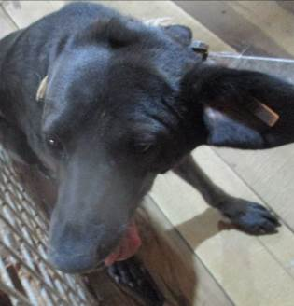 | Дата отлова, место (район, улица, дом) | Дзержинский район, ул. Аракская
 | Пол животного | Самка – оранжевая бирка
 | Дата вакцинации | -
 | Дата кастрации/стерилизации
 | Дата выпуска, место (район, улица, дом)

